2025 | OBRAS |  |  |  |  | SERVICIOS |  |  |  |  | SUMINISTROS
 | TOTAL |  |  | PYMES |  | TOTAL |  | PYMES |  |  | TOTAL |  |  | PYMES
Abierto Simplificado | 0 |  |  |  | 0 | 1 |  |  | 0 |  | 0 |  |  |  | 0
Menor | 0 |  |  |  | 0 | 3 |  |  | 2 |  | 2 |  |  |  | 0
Abierto | 0 |  |  |  | 0 | 1 |  |  | 0 |  | 0 |  |  |  | 0
SDA 25/2022 | 0 |  |  |  | 0 | 0 |  |  | 0 |  | 1 |  |  |  | 1
AM23-2021 | 0 |  |  |  | 0 | 0 |  |  | 0 |  | 1 |  |  |  | 0
TOTAL SOBRE TIPO CONTRATO | 0 |  |  |  | 0 | 5 |  |  | 2 |  | 4 |  |  |  | 1
PORCENTAJE PYMES | NO HA HABIDO |  |  |  |  | 40% |  |  |  |  | 25%
PORCENTAJE PYMES | 33%
 |  | TOTAL CONTRATOS |  |  |  |  |  |  |  | PYMES
CLASIFICACIÓN  PROCEDIMIENTO |  | Nº | IMPORTE |  |  |  | % TOTAL IMPORTE |  |  | Nº |  | IMPORTE |  |  | % TOTAL IMPORTE SOBRE PROCEDIMIENTO
Abierto |  | 1 | 7.724,00 € |  |  |  | 5 % |  |  | 0 |  |  | 0 |  | 0%
Abierto simplificado |  | 1 | 4.896,00 € |  |  |  | 3,5% |  |  | 0 |  |  | 0 |  | 0%
Menor |  | 5 | 50.599,99 € |  |  |  | 35% |  |  | 2 |  |  | 27557,75 € |  | 55 %
Centralizados |  | 2 | 79.850,15 € |  |  |  | 56% |  |  | 1 |  |  | 69.466,27 € |  | 87%
TOTAL |  | 9 | 143.070,14 € |  |  |  | 100% |  |  | 3 |  |  |  |  | 68%

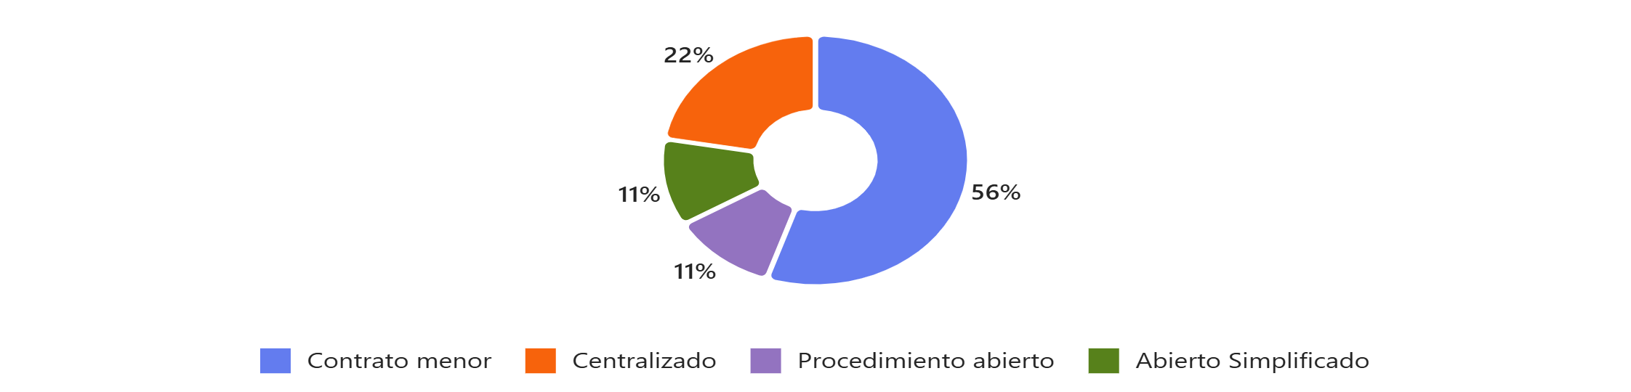

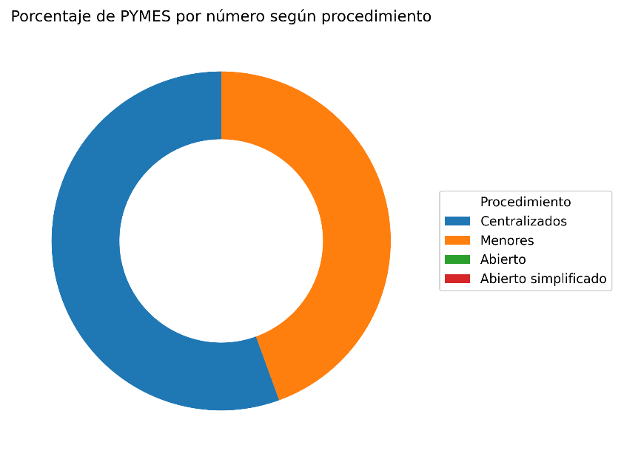
50% centralizados/ 40% menores

Participación global de PYMEs por importe (67,82%)



